CLIMATE CHANGE IN ITALY
Among the territories of the Mediterranean, Italy is the one most exposed to the effects of climate change and without integrated risk management, as well as an articulated vision of mitigation or adaptation solutions that can limit its impacts, could become, by the end of the century, a country difficult to live in and economically unstable.
The results that emerge from the latest report of the Cmcc Foundation - Euro-Mediterranean Centre on Climate Change -Risk analysis are not positive.
The study of the scientists and researchers of the CMCC, developed according to a transdisciplinary and interscalar approach, reveals, in fact, the complexity and fragility of the Italian context wounded by climate change, but also, potentially, the opportunities for our country if it will be able to transform the risks in occasions of economic development environmentally convenient and ecological progress socially resilient.
The report, divided into five units (analysis of the expected climate scenarios for Italy; the aggregate risk for Italy; analysis of the expected risk for Italy: key sectors; costs, tools and resources; adaptation initiatives) and enriched by several infographics aimed at better describing the individual phenomena, documents, in particular, that by 2100 the temperature - analyzed for different scenarios on both average and extreme values - could increase up to 5 C (compared to the period 1981-2010), with exponential growth in extreme events and an economic loss of up to 8 percent of gross domestic product per capita.
As confirmed, moreover, even by the most recent studies of the IPCC, appropriately taken from the report of the CMCC, the Mediterranean is a hotspot for climate change and, therefore, in the absence of adequate prevention and risk management measures, the conditions of vulnerability - social, cultural, environmental and economic - will only increase. The extreme events, which are becoming more and more frequent even in the chronicles of newspapers and whose probability has increased by 9 percent in the last 20 years, will be characterized by their brevity, but above all by their intensity and frequency.

The same concerns, however, are reserved for the protection of a limited ecological asset such as water. Climate change leads to a reduction in the quantity, both superficial and underground, and a deterioration in its quality, as well as in the availability flows. Above all the lack of clean and drinking water, to the detriment of women and children, but also of agricultural activities of first subsistence, from many territories of Africa and by the end of the century, could move to Europe over 250 million new "climate refugees".
To confirm, therefore, that environmental and social issues are and will be increasingly interconnected with each other, without geographical and anthropological distinctions, It will be necessary for our government not to waste this last and unrepeatable opportunity represented by the green deal to transform our country into a treasure chest of biodiversity and an innovative hub for sustainable development.

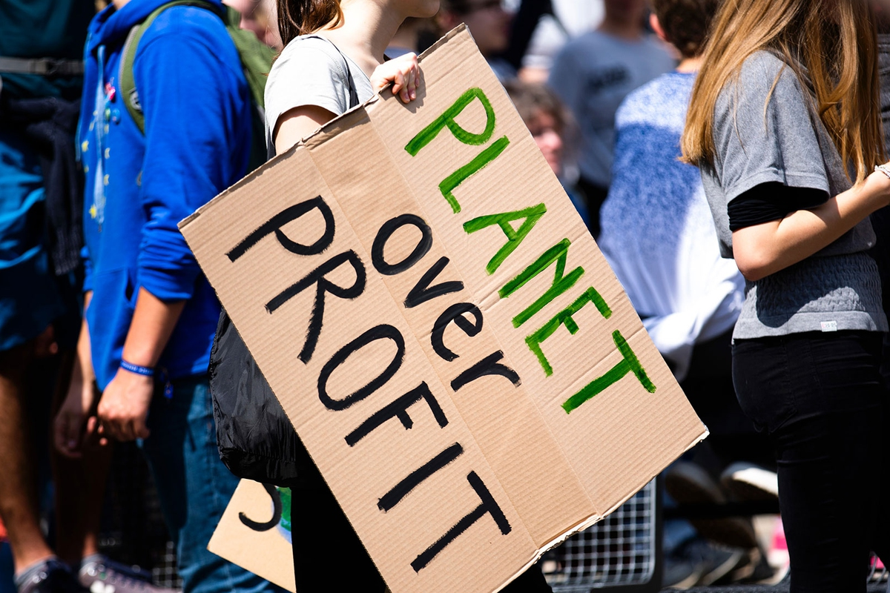

Italian traduction
Tra i territori del Mediterraneo, l’Italia è quello più esposto agli effetti dei cambiamenti climatici e senza una gestione integrata dei rischi, nonché una visione articolata delle soluzioni di mitigazione o adattamento in grado di limitarne gli impatti, potrebbe diventare, entro la fine del secolo, un Paese difficilmente vivibile ed economicamente instabile.
Non sono positivi i risultati che emergono dall’ultimo rapporto della Fondazione Cmcc – Centro euromediterraneo sui cambiamenti climatici.
Lo studio degli scienziati e dei ricercatori del Cmcc, sviluppato secondo un approccio transdisciplinare e interscalare, rivela, infatti, la complessità e la fragilità del contesto italiano ferito dai cambiamenti climatici, ma anche, potenzialmente, le opportunità per il nostro Paese se sarà capace di trasformare i rischi in occasioni di sviluppo economico ambientalmente conveniente e di progresso ecologico socialmente resiliente.
Il rapporto, suddiviso in cinque unità (analisi degli scenari climatici attesi per l’Italia; il rischio aggregato per l’Italia; analisi del rischio atteso per l’Italia: settori chiave; costi, strumenti e risorse; iniziative di adattamento) e arricchito da diverse infografiche volte a descrivere meglio i singoli fenomeni, documenta, in particolare, che entro il 2100 la temperatura – analizzata per diversi scenari sia su valori medi sia su valori estremi – potrebbe aumentare fino a 5°C (rispetto al periodo 1981-2010), con la crescita esponenziale di eventi estremi e una perdita economica fino all’8 per cento del prodotto interno lordo pro-capite. Come confermato, del resto, anche dagli studi più recenti dell’Ipcc, opportunamente ripresi dal report del Cmcc, il Mediterraneo è un hotspot per i cambiamenti climatici e, dunque, in assenza di adeguate misure di prevenzione e gestione dei rischi, le condizioni di vulnerabilità – sociale, culturale, ambientale ed economica – non potranno che aumentare. Gli eventi estremi, sempre più ricorrenti anche nelle cronache dei quotidiani e la cui probabilità è aumentata del 9 per cento negli ultimi 20 anni, si caratterizzeranno per la loro brevità, ma soprattutto per la loro intensità e frequenza.
Le stesse preoccupazioni, tuttavia, sono riservate alla tutela di un bene ecologico limitato come l’acqua. I cambiamenti climatici determinano una riduzione della quantità, sia superficiale che sotterranea, e un peggioramento della sua qualità, nonché dei flussi di disponibilità. Soprattutto la mancanza di acqua pulita e potabile, a danno di donne e bambini, ma anche di attività agricole di prima sussistenza, da molti territori dell’Africa ed entro la fine del secolo, potrebbe muovere verso l’Europa oltre 250 milioni di nuovi “profughi climatici”.

A conferma, perciò, che le questioni ambientali e sociali sono e saranno sempre più interconnesse tra di loro, senza distinzioni geografiche ed antropologiche, sarà necessario da parte del nostro governo non sprecare questa ultima e irripetibile occasione rappresentata dal green deal per trasformare il nostro Paese in uno scrigno di biodiversità e in un innovativo hub per lo sviluppo sostenibile.

https://www.lifegate.it/cambiamenti-climatici-italia-cmcc-2020?amp

